Государственное бюджетное общеобразовательное учреждение
школа №509
Красносельского района Санкт-Петербурга

Методическая разработка по предмету
«Основы религиозных культур и светской этики»
(Модуль – Основы православной культуры)

Авторы:
Гусарова Елена Валентиновна, заместитель директора по УВР
Картукова Светлана Александровна, учитель начальных классов

Санкт-Петербург
2015

Пояснительная записка
Развитие России сегодня связано не только с решением политических, экономических, социальных проблем, но, прежде всего, с воспитанием Человека в человеке, формирование у него духовности, нравственности.
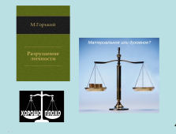
Актуальность проблемы духовно-нравственного воспитания обусловлена тем, что в современном мире человек живёт и развивается в окружении множества разнообразных источников сильного воздействия на его формирующуюся сферу нравственности. В настоящее время Россия переживает один из непростых исторических периодов. И самая большая опасность, подстерегающая наше общество сегодня, - разрушении личности. Ныне материальные ценности доминируют над духовными, поэтому у молодых людей искажены представления ο доброте, милосердии, великодушии, справедливости, гражданственности и патриотизме. Высокий уровень преступности вызван общим ростом агрессивности и жестокости в обществе. Младших школьников и подростков отличает эмоциональная, волевая и духовная незрелость. Утрачивается главный фактор развития личности - воспитание духа. В связи с этим задача духовно-нравственного воспитания детей и юношества приобретает чрезвычайную значимость.
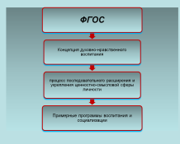
В настоящее время в нашей стране идут широкие теоретические поиски модели построения духовно-нравственного воспитания на всех его уровнях и во всех его аспектах: теоретико - методологическом (Кирилл, Патриарх Московский и всея Руси, А.Я. Данилюк, архимандрит Зиновий (Корзинкин), В.И. Слободчиков и др.); научно-теоретическом (С.Ю. Дивногорцева, С.А. Ефименкова, Н.В. Маслов); историко-педагогическом (М.В. Богуславский, З.В. Видякова, А.А. Игнатов); законодательно-нормативном (Л.С. Гармаш, Л.С. Гребнёв). Кроме того, на необходимость усиления внимания к вопросам воспитания подрастающего поколения ориентирует нас Федеральный государственный стандарт, где приоритетным направлением содержания является духовно-нравственное воспитание обучающихся.
Задача системы образования сегодня – не только в формировании индивида с широким мировоззренческим кругозором, с развитым интеллектом, с высоким уровнем знаний, но и в развитии духовной личности, от интеллектуального, политического, культурного уровня которой во многом будет зависеть будущее общества.
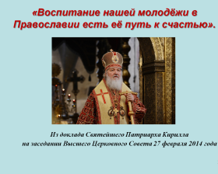
В поисках новых путей и средств духовно-нравственного воспитания невозможно не обратиться к Православию.
На заседании Высшего Церковного Совета Святейший Патриарх Кирилл сказал «Воспитание нашей молодёжи в Православии есть её путь к счастью».
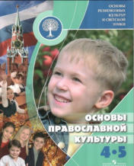
Введение курса «Основы религиозных культур и светской этики», а именно модуля «Основы православной культуры» - это шаг взаимодействия светского и религиозного образование.
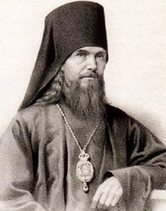
«Чего хотят воспитывающие? Хотят просветить ум и образовывать сердце питомцев. Где же основы и действенные орудия к тому и другому? Отвечаю решительно: нигде, как в Господе нашем Иисусе Христе».
Это утверждение Феофана Затворника как никогда очень актуально. Именно отношение к Богу является важнейшей частью человеческой души, результатом наших повседневных поступков. Поэтому необходимо дать обучающимся здравые понятия о важнейших христианских истинах – о Боге, мире, человеке.
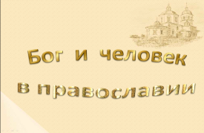
В данной методической разработке «Человек и Бог в православии» заложена идея нравственно воспитывающего обучения, так как это является исходным для человека. «Что значит просветить ум? Значит – напечатлеть в нем здравые понятия о всем сущем и бывающем, именно, понятия о том, что есть Бог, какие Его свойства, в какое отношение благоволил Он поставить Себя к миру и к нам; что такое мир сей, откуда он, чем держится и куда ведётся; что мы сами, зачем мы здесь, на этой земле, что ожидает нас в будущем и прочее. Совокупность таких познаний и составляет мудрость, которой всегда так деятельно искал и ищет человек. Таким образом, цель познания человека заключается в том, чтобы увидеть Божественный замысел в мире и каждого его творении, «усмотреть кроющуюся там мысль Божию», а постижение этой открывающейся истины, и будет составлять собственное знание.
Данная работа описывает реализацию принципов православной педагогики как условие развития и воспитания духовно-нравственной личности гражданина России, задаёт основные направления, способы и механизмы инновационных изменений. Этому способствуют следующие методологические принципы:
- непрерывность, последовательность и преемственность в содержательной части образования и методах воспитания, включая систему ;
- целостность - фундаментальные основы знаний исходя из одной исторической культуры, не являются разорванными и несвязными, «когда факты, сведения, воззрения развиваются друг из друга, а не друг, против друга» (Н. Бердяев);
- единство школы, семьи, Церкви в вопросах воспитания и ценностных приоритетов образовании.
Создание духовно-нравственной и культурной атмосферы на уроке, когда учитель – обучающийся - священник не есть сумма людей, а живая семья, единый организм, «малая Церковь» является принципиально новым подходом к педагогическому процессу.
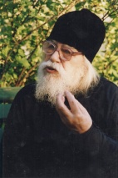
«Так надлежит нам учить детей наших сейчас, воспитывая в них высшую нравственность христианскую, чтобы жили они, чтобы живы были мы и не захлебнулся бы мир злом окончательно». Эти слова архимандрита Иоанна (Крестьянкина) звучать как благословление на дальнейшие труды в деле образования и воспитания достойных граждан нашего Отечества и истинных православных христиан.

Технологическая карта урока

Тема урока: Человек и Бог в православии
Тип урока: урок открытия новых знаний
Цель урока: познакомить с представлениями верующих людей о Боге
Задачи: познакомить обучающихся с дарами, которые Бог дал природе и человеку. Подвести обучающихся к пониманию, что вера в Бога влияет на поступки людей.
Планируемые результаты
Предметные:  - узнать представления верующих людей о свойствах Бога и понять, что они означают;  - научиться объяснять связь человеческих представлений о Боге с законами добра;  - усвоить, что мир пронизан любовью Бога, и Бог любит и хранит каждого человека, живущего на земле;  - выработать отношение к словам благодарности, овладеть представлениями о законах добра | Метапредметные:  - регулятивные: принимать и сохранять учебную задачу, планировать её реализацию;  - познавательные: умение добывать информацию из различных источников, овладение логическими действиями;  - коммуникативные: умение слушать и слышать собеседника, вступать с ними в сотрудничество, умение контролировать и оценивать свою деятельность и деятельность одноклассников |  | Личностные:  - развитие доброжелательности и эмоционально-нравственной отзывчивости, понимания и сопереживания чувствам других людей; развитие начальных форм регуляции своих эмоциональных состояний;  - развитие навыков сотрудничества со взрослыми и сверстниками в различных социальных ситуациях, умения избегать конфликтов и находить выходы из спорных ситуаций
Ресурсы урока:
- Кураев А. В. Основы религиозных культур и православной этики. Основы православной культуры. 4 класс. Учебное пособие для общеобразовательных учреждений – Москва: «Просвещение», 2013.
- Основы религиозных культур и православной этики. Основы православной культуры. Методические рекомендации для учителей. «Новое время», 2013.
- Основы Православной культуры. Электронное приложение к учебному пособию А.В. Кураева
- Сайт «Светочъ» православная вера в презентациях http://www.svetoch-opk.ru/
- Мобильный класс
Ход урока
Содержание деятельности учителя |  | Содержание деятельности обучающихся
Мотивация к деятельности
Добрый день, ребята! Наш сегодняшний урок я хочу начать словами святого Ефрема Сирина: «Как мудрая пчела собирает с цветов мёд, так и ты через  учение приобретай врачевство для души твоей» (слайд №2). Так и мы с вами с помощью нашего урока будем врачевать наши души.  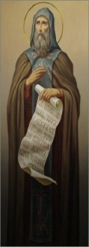  Я желаю всем нам хорошего урока. |  | Приветствуют учителя  Настраиваются на работу
Актуализация необходимых знаний
- Какие слова были ключевыми на прошлом уроке?  - Объясните, что такое культура, религия.  - Какие вам знакомы слова благодарности?  I. Обсуждение ситуаций  - Представьте, что вы стали очевидцами ситуации: «…ваш ровесник мальчик спас котёнка от злой собаки на глазах своих друзей. Множество детских рук гладили котёнка и вели между собой беседу…»  - Ребята, оцените поступок мальчика? Какими качествами обладает мальчик? Можно ли назвать мальчика верующим человеком?  - А вот еще одна ситуация….  - Ваня не смог объяснить своим друзьям, кто такой Бог. А как вы можете объяснить кто такой Бог?  II. Определение темы урока  - Сформулируйте главный вопрос нашего урока. (Кто такой БОГ?)  - Как можно сформулировать тему нашего урока? (слайд №3) |  | Участвуют в беседе  Высказывают и доказывают свою точку зрения  Заранее подготовленные дети разыгрывают сценку «Ваня и ребята» (Приложение 1)  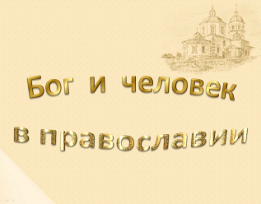  Анализируют информацию, отвечают на вопросы.  Формулируют тему урока в сотрудничестве с учителем.
Организация познавательной деятельности
III. Создание проблемной ситуации  - Посмотрите на предметы вокруг вас, выберите любой и скажите, из какого материала, кем и с помощью каких инструментов он сделан.  - А можно ли увидеть чувства, которые переживает человек? Например, любовь?  - Да, любовь, как и все чувства, невидима. Но мы точно знаем, что она существует, ведь мы чувствуем, как любит нас мама. Жизнь в любви есть великая радость. Бога мы тоже не видим, но действия Его и проявления, мудрость и силу Его мы видим повсюду в мире, и ощущаем в самих себе.  IV. Определение ключевых слов урока  - Послушайте запись стихотворение Елены Королёвой «Господь» (Приложение №2).  - Как вы думаете, какое слово будет ключевым на этом уроке?  - А вы знаете, как в русский язык вошло слово «Бог»?  - На странице 13 нашего учебника в рубрике «Это интересно» найдите ответ на этот вопрос  - В каких еще источниках мы можем найти нужную нам сейчас информацию?  - Посмотрим, как в словарях русского языка определяется это слово (слайд №4).  - Прочитайте определение новому понятию, которое представлено в ваших учебниках на странице 11.  - Как на письме оформляется это слово? Найдите ответ в учебнике.  - Запишите слово Бог в толково-орфографический словарик.  V. Познавательная деятельность  - К кому обратился человек, если о Том, к Кому он обратился, написано «И человек обратился к тому, Кто…» (Бог) (слайд№5).  - Итак, кто же такой Бог? Ответить на этот вопрос нам поможет виртуальная встреча с батюшкой Артемием Владимировым (слайд №6).  - Бог – не природа и не часть ее, не какое-то субстанциональное существо, а - (слайд № 7) Личность.  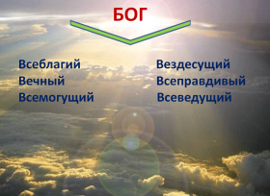  Все свойства Божии исходят как солнечные лучи от Единого Бога (слайд №8).  Заполните таблицу (Приложение №3), используя слова для справок, вы узнаете о свойствах Бога.  - Проверим, что у вас получилось, и определим уровень своего продвижения в теме.  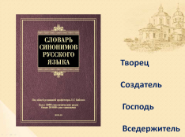  - А какие синонимы вы можете подобрать к слову Бог? Откройте словарь синонимов и проверьте свои предположения (слайд №9).  - Почему верующие называют Бога Творцом?  - Бог открывает Себя каждому из нас естественным способом – через невидимый и видимый мир.  - Сначала Бог сотворил Ангелов. Они были созданы добрыми для добровольного исполнения Его святой воли по любви и в радости.  Физкультминутка. Я предлагаю исполнить известную нам песню «Ангелы и дети» (слайд №10).  - После сотворения невидимого, ангельского мира Бог сотворил из ничего, одним Своим словом весь наш видимый мир. Посмотрим на экран (слайд №11).  - Мы наслаждаемся видом бегущих облаков и цветущих растений, слушаем пение птиц, заглядываем в глубины морские, наслаждаемся необыкновенной красотой рыб, рассматриваем звёзды, созерцаем окружающее нас пространство. Весь окружающий нас мир есть великая книга откровения Божия, которая подчиняется законам природы. Бог дал миру законы природы.  -А какими дарами наделил он человека, мы попробуем узнать, познакомившись с произведением К.Д. Ушинского «Размышление маленького христианина о человеке». (Приложение №4). «Умным карандашом» при чтении отмечайте необходимый материал.  - Какая главная мысль этих размышлений? Что главное в человеке?  - Какими способностями может обладать душа? Согласны ли вы с К.Д. Ушинским?  - Дополните предложение «Бог дал человеку…?  - А зачем? Ответить на этот вопрос вам поможет следующее задание. Заполните таблицу, используя слова справок (Приложение №5).  - Таким образом, для мира Бог дал законы природы, а для человека законы нравственности. Люди, соблюдая законы нравственности, хранят в себе «образ Бога» и тем самым приближаются к Нему.  - Следующее задание требует обсуждения, чтобы его выполнить. «Распределите слова на две группы. В первую, что на ваш взгляд помогает человеку приблизиться к Богу, а во вторую, что отделяет человека от Бога» (Приложение №6).  - Проверим, что у вас получилось и насколько вы успешно поработали  VI. Знакомство с творчеством жителей Санкт-Петербурга  - Вера в Бога нередко вдохновляла людей на создание прекрасного: храмов, икон, картин, стихов, музыки.  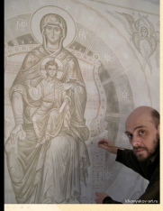  1) В нашем городе живёт православный живописец, иконописец Дмитрий Николаевич Хомяков (слайд №12). Воспитанный в православной семье, он с детства мечтал стать художником. Сейчас он член Санкт-Петербургского отделения Союза художников России. Участвует в фестивалях и композициях, имеет призы и награды многих международных выставок. И уже более 20 лет пишет иконы и картины на библейские сюжеты.  2) Совсем недавно вышла новая книга православного поэта, нашего земляка Николая Викторовича Заболоцкого «Духовные стихи». Я предлагаю послушать одно из его стихотворений.  3) Уважительно и трепетно к вере относится наша горожанка Ирина Скорик, которая в своих произведениях славит Господа Бога. Давайте приоткроем дверцу к её творчеству и послушаем композицию «Город Петра» (слайд №13).  VII. Проверка усвоения материала  - А теперь проверим, всё ли вам на уроке сегодня было понятным. Откройте на компьютерах электронные приложения к учебнику, найдите рубрику «Контроль» и выполните указанные задания.  - Анализ результатов выполненных заданий.  - Кому было легко выполнять задания? А кто обратился за помощью к товарищу? |  | Участвуют в диалоге  Доказывают свои предположения  Слушают аудиозапись стихотворения Е. Королёвой «Господь»  Отвечают на поставленный вопрос  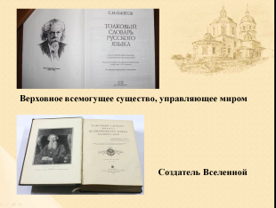  Читают в учебнике на странице13 рубрику «Это интересно»  С опорой на слайд презентации анализируют лексическое значение слова Бог  Читают в определение слова «Бог»  Читают в учебнике на странице14 рубрику «Это интересно».  С опорой на учебник и слайд презентации записывают слово  Отвечают на поставленный вопрос.  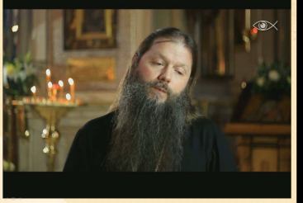  Просмотр и анализ видеосюжета  Выполняют задание в парах.  Рефлексия. Проверяют выполненное задание, заполняют карту успешности (по заданию 1).  Отвечают на поставленный вопрос  Работают с источником  Участвуют в коллективном обсуждении вопроса  Исполняют песню «Ангелы и дети»  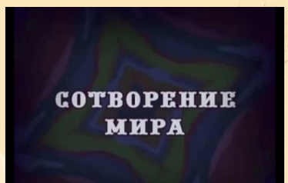  Просмотр и анализ видеосюжета  Анализируют обобщение учителя  Читают «Размышления маленького христианина о человеке» К. Д. Ушинского, используя технологию «Умный карандаш»  Участвуют в коллективном обсуждении о законах нравственности  Рефлексия  Отвечают на поставленный вопрос  Выполняют задание в паре.  Проверяют выполненное задание, заполняют карту успешности (по заданию 2).  Выполняют задание в микрогруппах  Обсуждение и доказательство точек зрения. Проверяют выполненное задание, заполняют карту успешности (по заданию 3).  Слушают рассказы о земляках  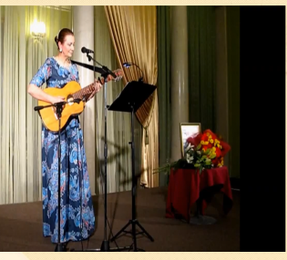  Один из обучающихся читает наизусть стихотворение Н.В. Заболоцкого (Приложение №7)  Смотрят видеосюжет.  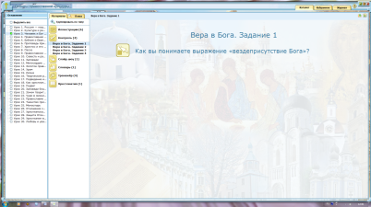  Выполняют задание в электронном приложении к учебнику, заполняют карту успешности (контроль).  Самооценка
Рефлексия деятельности
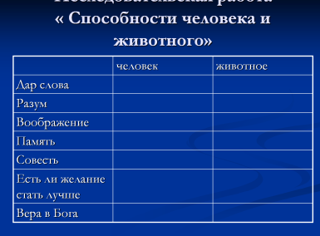  - Кому из вас захотелось дома поделиться впечатлениями об уроке с родителями?  - А свои мысли и чувства вы можете выразить, нарисовав рисунок на тему «Сотворение мира», сделать с друзьями исследовательский проект «Способности человека и животного» и оформить его в виде предлагаемой таблицы.  Подведение итогов  - Какой вопрос мы задали себе в начале урока? (Кто такой БОГ?)  - Кто теперь сможет ответить на главный вопрос урока?  - Подведите итог своей работы на картах успешности.  Мне хочется верить, что сегодня наша встреча не прошла даром, и вы «через учение приобретаете врачество для души своей». А закончить мне сегодняшнюю нашу встречу поможет Артемиий Владимиров (слайд №14).  Всего вам доброго. Храни вас Господь. |  | Отвечают на вопросы, делают обобщения, заполняют карту успешности (итоги урока).  Смотрят видеосюжет.  Прощаются с учителем.

Приложение №1
«Ваня и ребята»
- А тебе не страшно было?
- Поначалу было…
- А потом?
- А потом я кое-что вспомнил…
- Вспомнил? Что? О чем? Кого? - наперебой загалдели друзья.
- Вспомнил, что с Богом бояться не надо.
Ребята в недоумении замолчали.
Быстрее всех на новое слово отозвалась Леночка:
- Бог это кто? Дяденька в черном платье и бородой? Я его по телевизору видела! Но тут его не было!
Все засмеялись, включая Ваню. Но затем он стал серьезным:
- В черном платье и с бородой это, наверно, священник. Это человек, который служит Богу. А Бог…
Ваня снова растерялся. А потом тихо сказал:
- Ну не смогу я это объяснить. Просто когда я вспоминаю о Боге, мне бывает хорошо. Ну, как бывает, когда вместе с отцом что-то мастеришь. Или когда мама обнимает. Но маму-то я вижу. А Бога я не вижу. А всё равно чувствую что-то доброе…

Приложение № 2

Е.Королёв «Господь»
В летний вечер у реки
Так легко, привольно;
Птицы, бабочки, жучки
Веселы, довольны.
Месяц вышел, засиял,
Свод небесный полон стал
Золотых горошин.
И я тихо прошептал:
«Это всё Господь создал!
Какой же Он хороший»

Приложение №3
Задание №1: Заполни таблицу по образцу

мы знаем, что Бог... | мы говорим, что Он | Слова для справок:  ВЕЧНЫЙ, ВСЕПРАВЕДНЫЙ, ВСЕМОГУЩИЙ. Бог не имеет начала и не имеет конца. Бог вне времени. Бог знает все, что было, что есть и что будет. Знает каждого из нас, и не только, что мы делаем и говорим, но и о чем мы думаем и чего желаем.

Ответы
мы знаем, что Бог... | мы говорим, что Он
Бог любит нас всех и в высшей степени любит | всеблагий (Бог есть Любовь)
 | вездесущий
Бог не имеет начала и не имеет конца. Бог вне времени.
Бог всегда хранит правду и справедливо судит людей.
Для Бога нет ничего невозможного; Он может сделать всё, что пожелает.
 | всеведущий

Приложение №4
К.Д. Ушинский «Размышления маленького христианина о человеке»
"Я теперь ещё не очень велик и силён. Я вырасту и сделаюсь взрослым человеком. Потом стану стареть. Когда-то мне придётся умереть. Но душа моя не умрёт никогда, потому что Бог дал мне бессмертную душу. Теперь мое тело живет, питается и растёт, чувствует и движется, потому что оно одарено жизнью.
Я понимаю, что мне говорят и могу выражать свои мысли и желания. У меня есть ум, дар слова. Если я слушаю внимательно, то запоминаю. У меня есть способность памяти. Я представляю очень живо, какие буду иметь удовольствия, когда настанет лето. У меня есть способность воображения.
Я люблю своих родителей и многих товарищей. Когда мне делают добро, я чувствую благодарность. Я сержусь, когда мне досаждают; смеюсь, когда мне весело; плачу, когда мне грустно. У меня есть много душевных внутренних чувств.
Когда я выполню урок, у меня на душе легко. Когда поленюсь, не послушаюсь, моя душа беспокоится и недовольна моими поступками. У меня есть совесть.
Мне иногда не хочется учиться. Но я могу себя заставить. Мне иногда не хочется делать то, что мне приказывают, но я могу принудить себя выполнить волю родителей или наставника, зная, что я должен им повиноваться, и что они желают мне добра. У меня есть воля.
Я не видел и не могу видеть Бога, потому что Он Дух. Но я верю, что Он существует, видит всё, знает всё, управляет всем, любит нас и желает нам добра. В моей душе есть вера в Бога.
Я иногда пошалю, иногда поленюсь, иногда не послушаюсь, иногда скажу глупость. Но у меня есть желание быть умным, знать много, быть послушным, правдивым, добрым. И я могу стать таким, если постараюсь. У меня есть желание и возможность сделаться умнее и добрее.
Все эти способности: дар слова, память, воображение, вера в Бога, желание и возможности сделаться лучше называются способностями душевными.
В теле человека живёт невидимая душа, без которой тело было бы мёртво: не могло бы ни чувствовать, ни двигаться, несмотря на все свои прекрасно устроенные органы. Душа человека одарена многими способностями, из которых некоторые есть и у животных. Но у животных нет дара слова, нет совести, нет свободной воли; они не могут иметь понятия о Боге, не имеют желания и возможности сделаться лучше.
Человек одарён прекрасно устроенным телом, одарён жизнью, одарён душой свободной, разумной и бессмертной, желающей добра и верящей в Творца Вселенной.

Приложение №5
Задание №2: Заполни таблицу по образцу

Нам дано | Что это? | Зачем?
Свобода
Разум
Совесть | Внутренний голос в человеке
Доброта
Любовь |  | Чтобы быть … (счастливым)

Слова для справок: Выбирая добро - мы приближаемся к Богу, знать, ... (из чего выбираешь), чтобы отличить …(добро от зла), чтобы дарить …(радость другим);. возможность выбирать, служение, самопожертвование; ум, знание, понимание; хорошее отношение.
Приложение №6
Задание №3. Распределите слова на 2 группы

грех, молитва, смирение, пост, обман, обида, забота о родных , непослушание, гордость, скупость, добродетели,
Что приближает человека к Богу? | Что удаляет человека от Бога?

Приложение №7

Н.В.Заболоцкий «Потерпи, уступи и прости…»
Потерпи, уступи и прости –
Так Святые отцы нас учили,
Чтоб на жизненно верном пути
Злые силы с дороги не сбили.
Потерпи, уступи и прости,
И тебе точно так же уступят.
Очень просто удар нанести,
Если злоба на злобу наступит.
Ослепит все глаза пеленой
По зловеще безумному нраву.
А во гневе слепого слепой
Обязательно свалит в канаву…
Без греха – единицы людей.
Все мы грешные в суетной жизни.
Чем увенчан конец твоих дней,
Если ты не прощал своим ближним?
Потерпи. Уступи и прости –
И тебе все простят и уступят.
И на жизненно важном пути
Доброта обоюдно проступит.
Карта успешности обучающегося
Ф.И.______________________________________
№ Задания | Нет ошибок (Δ) | Выполнил, но у меня были ошибки (Δ) | У меня возникли трудности и я не смог выполнить задание (Δ)
Задание№1
Задание№2
Задание№3
Контроль

Итог урока
Я доволен и могу двигаться дальше!  (Δ) | Я доволен, но можно сделать лучше. Справлюсь сам! (Δ) | Я не доволен.  Мне нужна срочная помощь! (Δ)

Карта успешности обучающегося
Ф.И.______________________________________
№ Задания | Нет ошибок (Δ) | Выполнил, но у меня были ошибки (Δ) | У меня возникли трудности и я не смог выполнить задание (Δ)
Задание№1
Задание№2
Задание№3
Контроль

Итог урока
Я доволен и могу двигаться дальше!  (Δ) | Я доволен, но можно сделать лучше. Справлюсь сам! (Δ) | Я не доволен.  Мне нужна срочная помощь! (Δ)

Список литературы
- Архив К. Д. Ушинского: [в 4 т.] / сост. и подгот. к печати В. Я. Струминский; Акад. пед. наук РСФСР, Ин-т теории и истории педагогики. — М. : Изд-во Акад. пед. наук РСФСР, 1959 — 1962
Т.1 : Материалы редакторской деятельности К. Д. Ушинского в "Журнале Министерства народного просвещения" (1860-1861 гг.) и статьи его по вопросам школы и воспитания в Англии и Франции середины XIX в. - 1959. - 478, [1] с. - Указ. имен: с. 474-477.
- Жукова В.В., Волкова Т.Г. Я иду на урок в Воскресную школу: Закон Божий и уроки детского творчества.- М.: Издательство Московской Патриархии, 2010.
- Календарь «Притчи»2014.- М.: Артос-Медиа,2013.
- Кураев А. В. Основы религиозных культур и православной этики. Основы православной культуры. 4 класс. Учебное пособие для общеобразовательных учреждений – Москва: «Просвещение», 2013.
- Основы религиозных культур и православной этики. Основы православной культуры. Методические рекомендации для учителей. «Новое время», 2013.
- Основы Православной культуры. Электронное приложение к учебному пособию А.В. Кураева
- Сайт «Православный Петербург» http://www.studio.orthodoxy.ru/literatura/stihi_mdr.htm
- Сайт «Светочъ» православная вера в презентациях http://www.svetoch-opk.ru/
- Феофан, затворник Вышенский. Что есть духовная жизнь и как на неё настроиться.- М.: «Отчий дом», 2005.

